Отчёт по лабораторной работе №6

Задача об эпидемии. Вариант №53

Чванова Ангелина Дмитриевна

Содержание

# Цель работы

Изучить и построить модель эпидемии.

# Теоретическое введение. Построение математической модели.

Рассмотрим простейшую модель эпидемии. Предположим, что некая популяция, состоящая из $N$ особей, (считаем, что популяция изолирована) подразделяется на три группы. Первая группа - это восприимчивые к болезни, но пока здоровые особи, обозначим их через $S\left(t\right)$. Вторая группа – это число инфицированных особей, которые также при этом являются распространителями инфекции, обозначим их $I\left(t\right)$. А третья группа, обозначающаяся через $R\left(t\right)$– это здоровые особи с иммунитетом к болезни. До того, как число заболевших не превышает критического значения $I^{*}$, считаем, что все больные изолированы и не заражают здоровых. Когда $I\left(t\right)>I^{*}$, тогда инфицирование способны заражать восприимчивых к болезни особей.

Таким образом, скорость изменения числа $S\left(t\right)$ меняется по следующему закону:

$$\frac{dS}{dt}=\left\{\begin{matrix}−αS & \text{,если }I\left(t\right)>I^{*} \\ 0 & \text{,если }I\left(t\right)≤I^{*}\end{matrix}\right.$$

Поскольку каждая восприимчивая к болезни особь, которая, в конце концов, заболевает, сама становится инфекционной, то скорость изменения числа инфекционных особей представляет разность за единицу времени между заразившимися и теми, кто уже болеет и лечится, то есть:

$$\frac{dI}{dt}=\left\{\begin{matrix}αS−βI & \text{, если }I\left(t\right)>I^{*} \\ −βI & \text{, если }I\left(t\right)≤I^{*}\end{matrix}\right.$$

А скорость изменения выздоравливающих особей (при этом приобретающие иммунитет к болезни):

$$\frac{dR}{dt}=βI$$

Постоянные пропорциональности $α,β$- это коэффициенты заболеваемости и выздоровления соответственно. Для того, чтобы решения соответствующих уравнений определялось однозначно, необходимо задать начальные условия. Считаем, что на начало эпидемии в момент времени $t=0$ нет особей с иммунитетом к болезни $R\left(0\right)=0$, а число инфицированных и восприимчивых к болезни особей $I\left(0\right)$ и $S\left(0\right)$ соответственно. Для анализа картины протекания эпидемии необходимо рассмотреть два случая: $I\left(0\right)≤I^{*}$ и $I\left(0\right)>I^{*}$

# Задание

На одном острове вспыхнула эпидемия. Известно, что из всех проживающих на острове $\left(N=6159\right)$ в момент начала эпидемии $\left(t=0\right)$ число заболевших людей (являющихся распространителями инфекции) $I\left(0\right)=173$, А число здоровых людей с иммунитетом к болезни $R\left(0\right)=61$. Таким образом, число людей восприимчивых к болезни, но пока здоровых, в начальный момент времени $S\left(0\right)=N−I\left(0\right)−R\left(0\right)$. Постройте графики изменения числа особей в каждой из трех групп.

Рассмотрите, как будет протекать эпидемия в случае:

$I\left(0\right)≤I^{*}$

$I\left(0\right)>I^{*}$

# Задачи

Построить графики изменения числа особей в каждой из трех групп $S$, $I$, $R$. Рассмотреть, как будет протекать эпидемия в случаях:

$I\left(0\right)≤I^{*}$

$I\left(0\right)>I^{*}$

# Выполнение лабораторной работы

## Julia

Код программы для случая $I\left(0\right)≤I^{*}$ (для случая, где больные изолированы):

using Plots  
using DifferentialEquations  
  
N= 6159  
I0=173  
R0=61  
S0= N - I0 - R0  
  
alpha= 0.1  
beta=0.2  
  
# I0<=I*  
  
function func1(du,u,p,t)  
 S,I,R=u  
 du[1]=0  
 du[2]=-beta*u[2]  
 du[3]=beta*I  
end  
  
v0=[S0,I0,R0]  
interval=(0.0,60.0)  
problem=ODEProblem(func1,v0,interval)  
solution=solve(problem,dtmax=0.05)  
S=[u[1] for u in solution.u]  
I=[u[2] for u in solution.u]  
R=[u[3] for u in solution.u]  
T=[t for t in solution.t]  
  
  
plt = plot(  
 dpi = 600,  
 legend = :topright)  
plot!(  
 plt,  
 T,  
 S,  
 label = "Восприимчивые особи",  
 color = :blue)  
plot!(  
 plt,  
 T,  
 I,  
 label = "Инфицированные особи",  
 color = :red)  
plot!(  
 plt,  
 T,  
 R,  
 label = "Особи с иммунитетом",  
 color = :green)  
  
savefig(plt, "lab06_1.png")

Код программы для случая $I\left(0\right)>I^{*}$ (для случая, где больные могут заражать особей группы S):

using Plots  
using DifferentialEquations  
  
N= 6159  
I0=173  
R0=61  
S0= N - I0 - R0  
  
alpha= 0.1  
beta=0.2  
  
#I0 > I*  
function func2(du, u, p, t)  
 S, I, R = u  
 du[1] = -alpha*u[1]  
 du[2] = alpha*u[1] - beta*u[2]  
 du[3] = beta*I  
end  
  
v0 = [S0, I0, R0]  
interval = (0.0, 120.0)  
problem = ODEProblem(func2, v0, interval)  
solution = solve(problem, dtmax=0.05)  
S = [u[1] for u in solution.u]  
I = [u[2] for u in solution.u]  
R = [u[3] for u in solution.u]  
T = [t for t in solution.t]  
  
plt = plot(  
 dpi=600,  
 legend=:right)  
  
plot!(  
 plt,  
 T,  
 S,  
 label="Восприимчивые особи",  
 color=:blue)  
plot!(  
 plt,  
 T,  
 I,  
 label="Инфицированные особи",  
 color=:red)  
plot!(  
 plt,  
 T,  
 R,  
 label="Особи с иммунитетом",  
 color=:green)  
  
  
savefig(plt, "lab06_2.png")

## Результаты работы кода на Julia

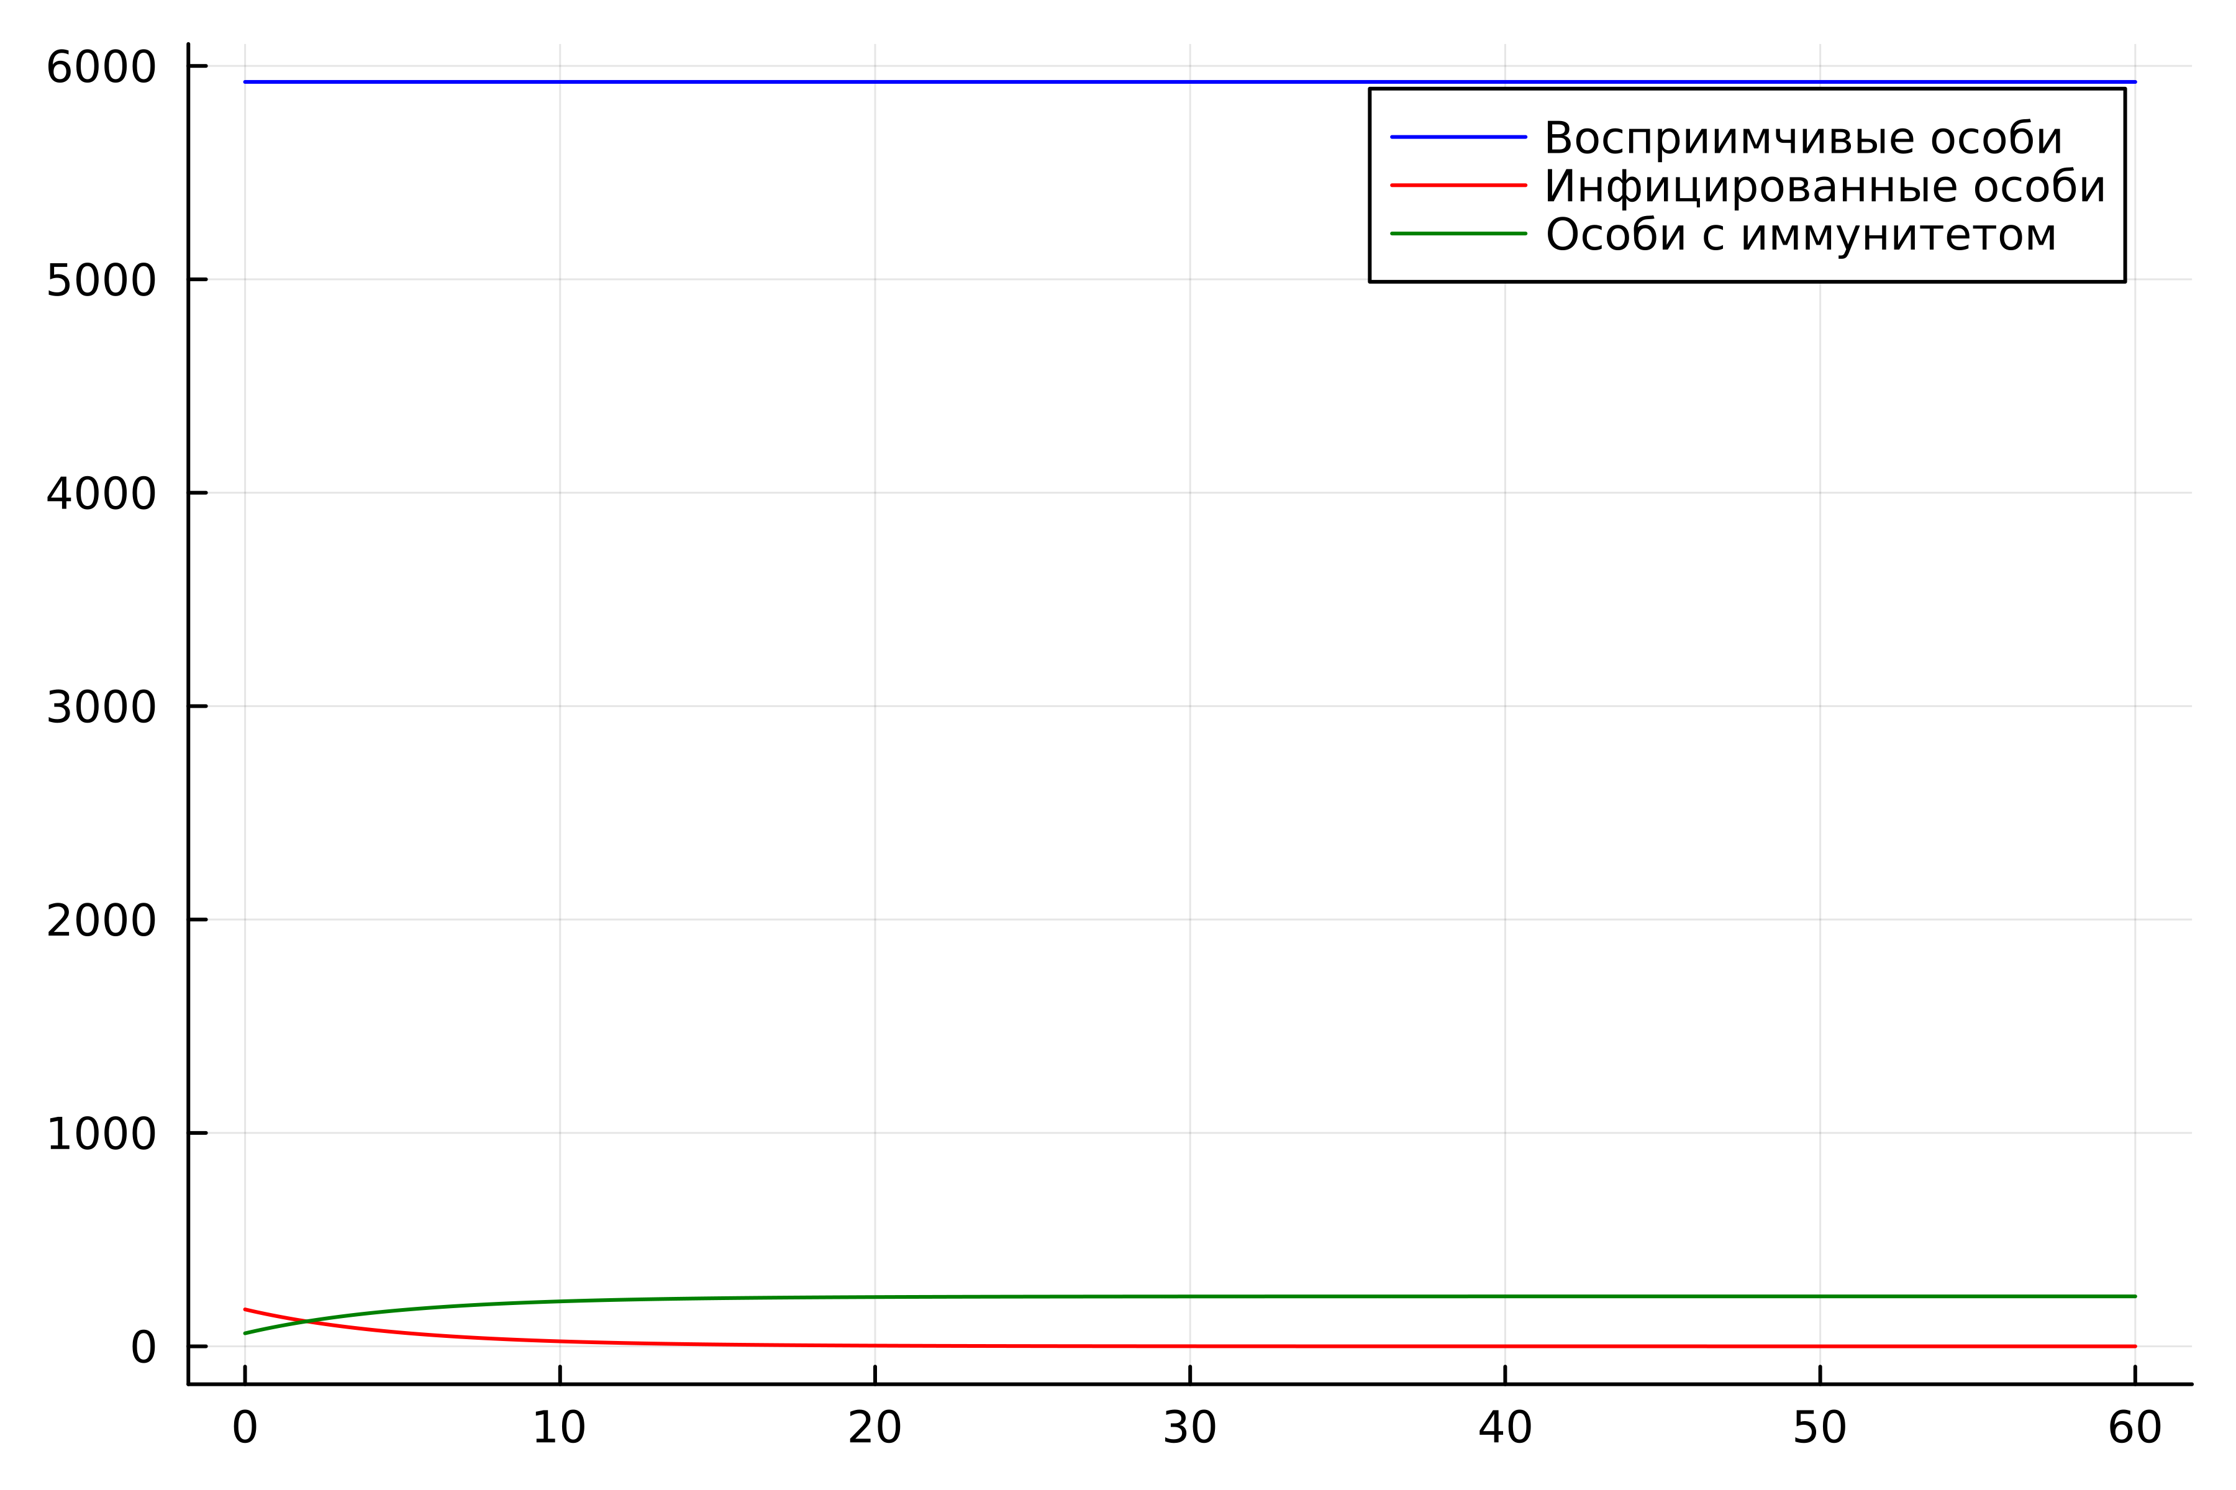

Графики численности особей 3 групп S, I, R, построенные на Julia, для случая, где больные изолированы

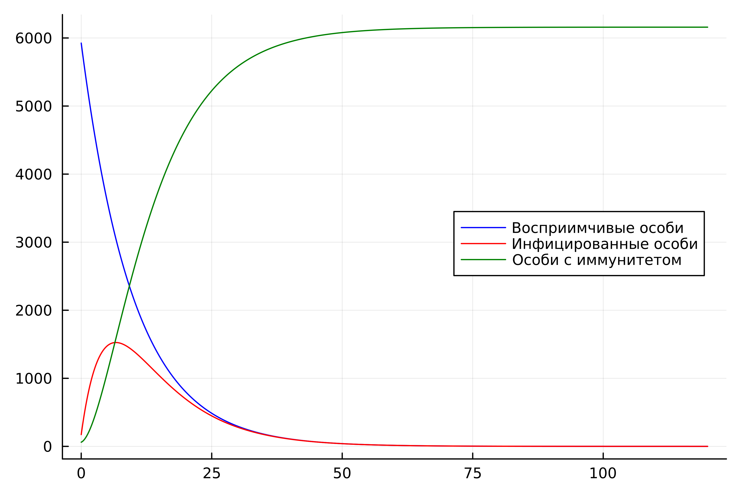

Графики численности особей 3 групп S, I, R, построенные на Julia, для случая, где больные могут заражать особей группы S

## OpenModelica

Код программы для случая $I\left(0\right)≤I^{*}$:

model lab06_1  
Real N = 6159 ;  
Real I;  
Real R;  
Real S;  
Real alpha = 0.1;  
Real beta = 0.2;  
initial equation  
I = 173;  
R = 61;  
S = N - I - R;  
equation  
der(S) = 0;  
der(I) = -beta*I;  
der(R) = beta*I;  
end lab06_1;

Код программы для случая $I\left(0\right)>I^{*}$:

model lab06_2  
Real N = 6159;  
Real I;  
Real R;  
Real S;  
Real alpha = 0.1;  
Real beta = 0.2;  
initial equation  
I = 173;  
R = 61;  
S = N - I - R;  
equation  
der(S) = -alpha*S;  
der(I) = alpha*S - beta*I;  
der(R) = beta*I;  
end lab06_2;

## Результаты работы кода на OpenModelica

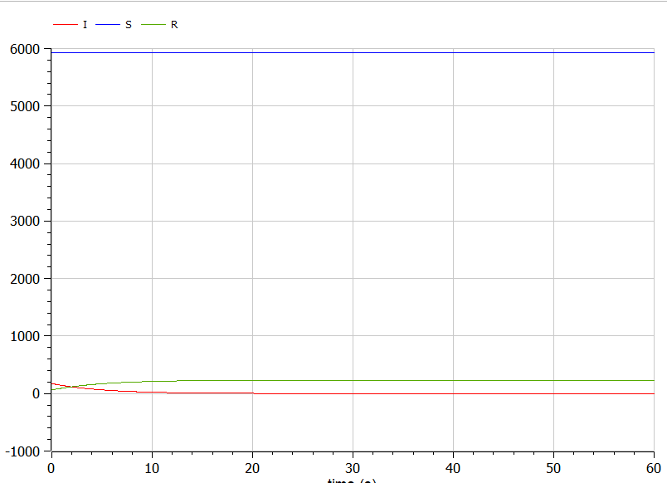

Графики численности особей 3 групп S, I, R, построенные на OpenModelica, для случая, где больные изолированы

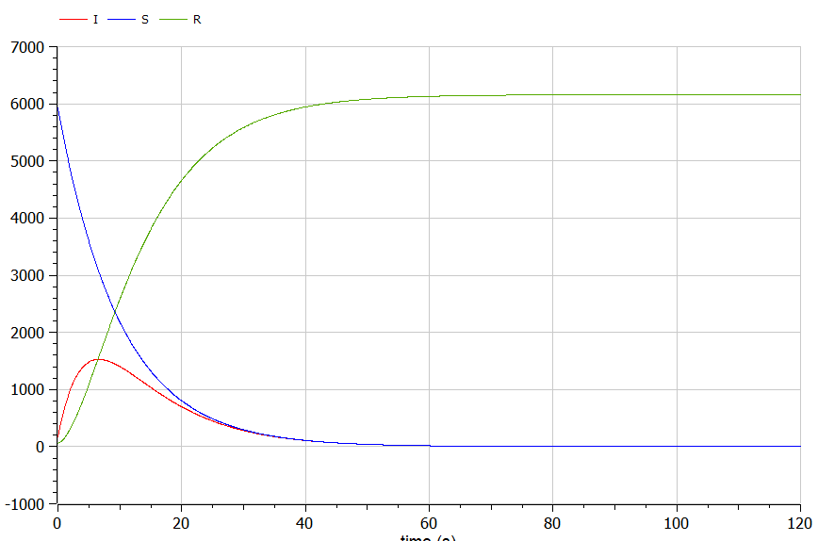

Графики численности особей 3 групп S, I, R, построенные на OpenModelica, для случая, где больные могут заражать особей группы S

# Анализ полученных результатов. Сравнение языков.

В результате проделанной работы нами были построенны графики зависимости численности особей трех групп S, I, R для случаев, когда больные изолированы и когда они могут заражать особей группы S. Графики на OpenModelica и Julia получаются идентичными, что говорит о правильном построении.

# Вывод

В ходе выполнения лабораторной работы нами была изучена модель эпидемии и построена модель на языках Julia и Open Modelica, а также рассмотрены случаи,где больные изолированы и когда они могут заражать особей группы S.

# Список литературы. Библиография.

[1] Документация по Julia: https://docs.julialang.org/en/v1/

[2] Документация по OpenModelica: https://openmodelica.org/

[3] Решение дифференциальных уравнений: https://www.wolframalpha.com/

[4] Конструирование эпидемиологических моделей: https://habr.com/ru/post/551682/